**แผนการจัดการเรียนรู้บูรณาการ**

**กลุ่มสาระการเรียนรู้คณิตศาสตร์ ชั้นประถมศึกษาปีที่ 4**

**หน่วยที่ 1 เรื่อง ขยะเป็นศูนย์ เวลา 30 ชั่วโมง**

**แผนที่ 1 เรื่อง สำรวจโลกขยะ เวลา 2 ชั่วโมง**

**---------------------------------------------------------------------------------------------------------------**

**สาระสำคัญ**

**การสำรวจ** หมายถึง การเก็บรายละเอียดทั่วไป โดยใช้หลักการสังเกต และงานสำรวจต้องสิ้นสุดด้วยการรายงานข้อมูลของการสำรวจในรูปแบบที่เหมาะสม

การเก็บรวบรวมข้อมูล เป็นขั้นตอนหนึ่งของกระบวนการทางสถิติที่มีความสำคัญ เพื่อให้ได้มาซึ่งข้อมูลที่ตอบสนองวัตถุประสงค์และสอดคล้องกับกรอบแนวความคิด สมมติฐาน เทคนิคการวัด และการวิเคราะห์ข้อมูล ซึ่งหมายรวมทั้ง **การเก็บข้อมูล (Data Collection)** คือ การเก็บข้อมูลขึ้นมาใหม่ และ **การรวบรวมข้อมูล (Data Compilation)** ซึ่งหมายถึง การนำเอาข้อมูลต่างๆ ที่ผู้อื่นได้เก็บไว้แล้ว หรือรายงานไว้ในเอกสารต่างๆ มาทำการศึกษาวิเคราะห์ต่อ

**จุดประสงค์การเรียนรู้**

เมื่อเรียนจบเรื่องนี้แล้วนักเรียนสามารถ

**-ด้านความรู้**

1. อ่านข้อมูลจากแผนภูมิรูปภาพ แผนภูมิแท่ง และแผนภูมิตารางได้

2. เขียนแผนภูมิรูปภาพและแผนภูมิแท่งได้

**-ด้านทักษะกระบวนการ**

1. รวบรวมข้อมูลได้

2. จำแนกข้อมูลได้

**-ด้านคุณลักษณะอันพึงประสงค์**

1. มีจิตสาธารณะ

2. มีวินัย

**สาระการเรียนรู้**

การสำรวจและเก็บข้อมูลขยะภายในโรงเรียนเทศบาล 7 รถไฟสงเคราะห์ หมายถึง การเก็บรายละเอียดทั่วไปของขยะภายในโรงเรียนเทศบาล 7 รถไฟสงเคราะห์ โดยใช้หลักการสังเกตและรายงานข้อมูลของการสำรวจในรูปแบบแผนภูมิรูปภาพ แผนภูมิแท่งและแผนภูมิตาราง

**กระบวนการจัดการเรียนรู้**

**ขั้นนำ**

สนทนาเกี่ยวกับการเกิดขยะและการเพิ่มขึ้นของขยะในประเทศไทย

**ขั้นสอน**

1. ครูนำเสนอแผนภูมิการเพิ่มของขยะในแต่ละภูมิภาคของประเทศไทย แล้วร่วมกันอภิปรายถึงสาเหตุของการเพิ่มของขยะ

2. ครูนักเรียนร่วมกันอภิปรายถึงสาเหตุของการเพิ่มของขยะในโรงเรียนเทศบาลคุ้มหนองคู

3. นักเรียนสำรวจปริมาณขยะในโรงเรียน

4. นักเรียนเขียนแผนภูมิแท่งเปรียบเทียบปริมาณขยะในโรงเรียน

5. ครูนักเรียนร่วมกันอภิปรายเกี่ยวกับทิศทางของแผนภูมิในกรณีที่ขยะลดลง โดยนำเสนอในรูปแบบแผนภูมิรูปภาพและแผนภูมิตาราง

6. ครู นักเรียนร่วมกันอภิปรายถึงวิธีการที่ทำให้ขยะลดลง

**ขั้นสรุป**

ครูนักเรียนร่วมกันสรุป โดยการเขียนแผนภูมิแท่งแทนจำนวนขยะในโรงเรียน (ในกรณีที่ขยะลดลงทุกสัปดาห์ เป็นระยะเวลา 1 เดือน)

**สื่อและแหล่งเรียนรู้**

1. แผนภูมิ

2. บริเวณโรงเรียนเทศบาลคุ้มหนองคู

**การวัดและการประเมินผล**

|  |  |  |  |
| --- | --- | --- | --- |
| **สิ่งที่ต้องการวัด** | **วิธีวัด** | **เครื่องมือวัด** | **เกณฑ์การประเมิน** |
| **-ด้านความรู้**  1.อ่านข้อมูลจากแผนภูมิรูปภาพ แผนภูมิแท่งและแผนภูมิตารางได้  2.เขียนแผนภูมิรูปภาพและแผนภูมิแท่งได้ | การถาม | คำถาม | ตอบคำถามได้ถูกต้องอย่างน้อย 3 ครั้ง |
| ตรวจแบบฝึกทักษะ | แบบฝึกทักษะ | ทำแบบฝึกทักษะได้ถูกต้องอย่างน้อย 70% |
| **-ด้านทักษะ**กระบวนการ  1.รวบรวมข้อมูลได้  2.จำแนกข้อมูลได้ | ตรวจแบบฝึกทักษะ | แบบฝึกทักษะ | ทำแบบฝึกทักษะได้ถูกต้องอย่างน้อย 70% |
| **-ด้านคุณลักษณะอันพึงประสงค์**  1.มีจิตสาธารณะ  2.มีวินัย | สังเกตการปฏิบัติกิจกรรม | แบบบันทึกการสังเกต | ได้คะแนนอยู่ในระดับพอใช้ขึ้นไป |

**กิจกรรมเสนอแนะ**

................................................................................................................................................................

................................................................................................................................................................

................................................................................................................................................................

**ความเห็นของรองฝ่ายวิชาการ**

...............................................................................................................................................................

................................................................................................................................................................

................................................................................................................................................................

(ลงชื่อ)........................................................

( นายอภิรักษ์ สรรพโส )

**บันทึกหลังการสอน**

ผลการสอน

.............................................................................................................................................................

.............................................................................................................................................................

ปัญหา/อุปสรรค

.............................................................................................................................................................

.............................................................................................................................................................

ข้อเสนอแนะ/แนวทางแก้ไข

.............................................................................................................................................................

.............................................................................................................................................................

(ลงชื่อ)....................................................ผู้สอน

( นางอัจฉรา ดีชาลี )

**ข้อเสนอแนะของผู้บริหาร**

.............................................................................................................................................................

.............................................................................................................................................................

(ลงชื่อ).................................................................

( นางธนพร แก้วชารุณ )

ผู้อำนวยการโรงเรียนเทศบาล ๗ รถไฟสงเคราะห์

**ใบความรู้**

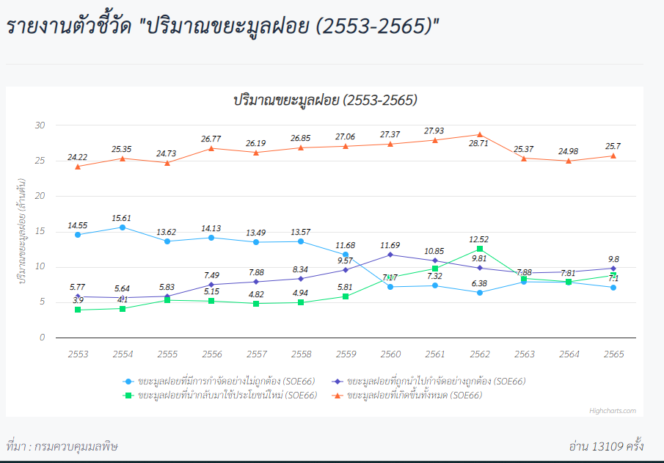

ภาพที่ 1 ปริมาณขยะมูลฝอยที่เกิดขึ้นในระหว่างปี พ.ศ.2553 ถึง พ.ศ.2565

***ที่มา :****ปริมาณมูลฝอยชุมชนที่เกิดขึ้นในประเทศไทย ปี พ.ศ.2553-2565*

*สำนักงานนโยบายและแผนทรัพยากรธรรมชาติและสิ่งแวดล้อม อ้างใน*   
http://env_data.onep.go.th/reports/subject/view/117

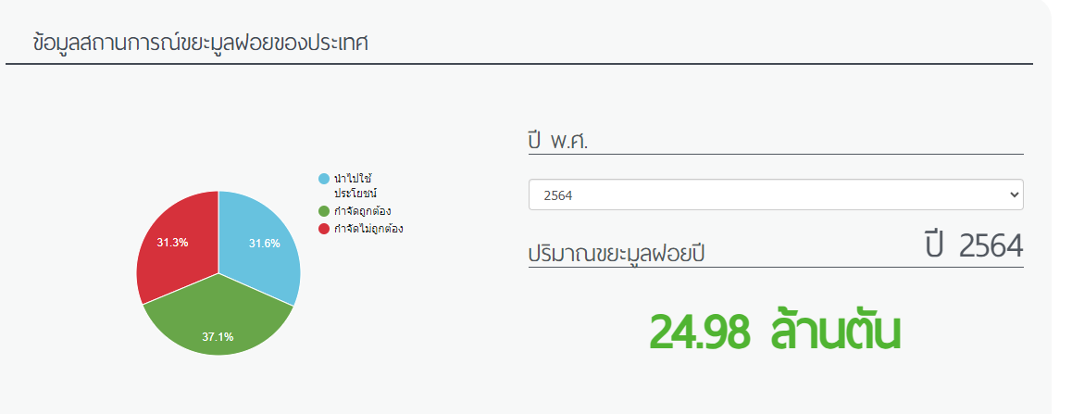

 

ภาพที่ 2 ปริมาณการใช้ขยะมูลฝอยชุมชน

***ที่มา :****ปริมาณมูลฝอยชุมชนที่เกิดขึ้นในประเทศไทย ปี พ.ศ. 2564*

*สำนักงานนโยบายและแผนทรัพยากรธรรมชาติและสิ่งแวดล้อม อ้างใน*   
http://env_data.onep.go.th/reports/subject/view/117

**แบบฝึกทักษะ 1.1**

**คำสั่ง** ให้นักเรียนสำรวจขยะในบริเวณโรงเรียนแล้วนำเสนอในรูปแบบแผนภูมิแท่ง แผนภูมิรูปภาพ

**MCj04465500000[1]**

**แบบฝึกทักษะ 1.2**

**คำสั่ง** ให้นักเรียนนำเสนอวิธีการลดปริมาณขยะในรูป Mind Mapping

**หนูจะลดปริมาณ**

**ขยะได้อย่างไร**

**แบบสังเกตพฤติกรรมการเรียนรู้**

**ชื่อ**............................................................................................................................

|  |  |  |  |  |  |
| --- | --- | --- | --- | --- | --- |
| **ประเด็นการประเมิน** | | **รวม** | ระดับคุณภาพ | | |
| **มีจิตสาธารณะ** | **มีวินัย** | **ดีมาก** | **พอใช้** | **ปรับปรุง** |
|  |  |  |  |  |  |

**เกณฑ์การประเมิน**

|  |  |  |  |  |  |
| --- | --- | --- | --- | --- | --- |
| **ประเด็นการประเมิน** | **ระดับคะแนน/ช่วงคะแนน** | | | | **น้ำหนักคะแนน** |
| 1 | 2 | 3 | 4 |
| 1.มีจิตสาธารณะ | ไม่ช่วยเหลือเพื่อน | ช่วยอาสาทำงานให้ผู้อื่นด้วยความเต็มใจ | ช่วยอาสาทำงานและแบ่งปันสิ่งของให้ผู้อื่นด้วยความเต็มใจ | ช่วยอาสาทำงาน ช่วยคิด ช่วยทำ และแบ่งปันสิ่งของให้ผู้อื่นด้วยความเต็มใจ | 5 |
| 2.มีวินัย | ไม่ปฏิบัติตนตามข้อตกลง กฎเกณฑ์ ระเบียบ ข้อบังคับของห้องเรียน | ปฏิบัติตนตามข้อตกลง  กฎเกณฑ์ ระเบียบข้อบังคับของห้องเรียน แต่ต้องมีการเตือนเป็นส่วนใหญ่ | ปฏิบัติตนตามข้อตกลง กฎเกณฑ์ ระเบียบข้อบังคับของห้อง แต่ต้องมีการเตือนเป็นบางครั้ง | ปฏิบัติตนตามข้อตกลง กฎเกณฑ์ ระเบียบ ข้อบังคับของห้องเรียน และรับผิดชอบในการทำงานได้ด้วยตนเอง | 5 |
| **รวม** | | | | | **10** |

ระดับคุณภาพ

ดีมาก หมายถึง ได้คะแนนตั้งแต่ 7-10 คะแนน

ดี หมายถึง ได้คะแนนตั้งแต่ 4-6 คะแนน

ปรับปรุง หมายถึง ได้คะแนนตั้งแต่ 1-3 คะแนน

**แผนการจัดการเรียนรู้บูรณาการ**

**กลุ่มสาระการเรียนรู้คณิตศาสตร์ ชั้นประถมศึกษาปีที่ 4**

**หน่วยที่ 1 เรื่อง ขยะเป็นศูนย์ เวลา 30 ชั่วโมง**

**แผนที่ 2 เรื่อง ขยะใกล้ตัว เวลา 2 ชั่วโมง**

**---------------------------------------------------------------------------------------------------------------**

**สาระสำคัญ**

กองขยะที่ทับถมกันนานนับเดือน ปี นอกจากทำให้เกิดภาพไม่น่าดูแล้ว น้ำเหลืองจากกองขยะที่ไหลไปตามทางเดิน แทรกซึมลงดิน เข้าแหล่งน้ำ ทำให้น้ำเน่าเสียและเกิดกลิ่นเหม็น

**จุดประสงค์การเรียนรู้**

เมื่อเรียนจบเรื่องนี้แล้วนักเรียนสามารถ

**-ด้านความรู้**

บอกคำที่มีความหมายเดียวกับคำว่า เกิดขึ้นอย่างแน่นอน , อาจเกิดขึ้นหรือไม่ก็ได้ , ไม่เกิดขึ้นแน่นอน

**-ด้านทักษะกระบวนการ**

อธิบายเหตุการณ์โดยใช้คำว่าเกิดขึ้นอย่างแน่นอน , อาจเกิดขึ้นหรือไม่ก็ได้ , ไม่เกิดขึ้นแน่นอน

**-ด้านคุณลักษณะอันพึงประสงค์**

1. มีจิตสาธารณะ

2. มีวินัย

**สาระการเรียนรู้**

ขยะสามารถบอกการเปลี่ยนแปลงของยุคสมัยได้ โดยการพิจารณาส่วนประกอบของขยะที่เก็บได้ในแต่ละปี จากข้อมูลส่วนประกอบของขยะในช่วง 10 กว่าปีที่ผ่านมา จะเห็นได้ว่า พฤติกรรมการบริโภคของคนกรุงเทพฯ เปลี่ยนแปลงไปอย่างเห็นได้ชัด ขยะที่เป็นเศษอาหาร รวมไปถึงพืชผัก มีปริมาณเพิ่มขึ้นอย่างชัดเจน แสดงถึงว่าในปัจจุบัน รูปแบบการบริโภคอาหารของคนกรุงได้เปลี่ยนไป หันมานิยมบริโภคตามร้านอาหาร ร้านค้า ทำให้ธุรกิจประเภทร้านอาหารทั้งขนาดใหญ่ พวกภัตตาคาร ศูนย์อาหาร หรือร้านอาหารขนาดเล็ก ประเภทแผงลอย รถเข็นขายข้าวแกง ผลไม้ รถขายผักตามบ้าน ตลอดจนตลาดนัดชุมชนประจำสัปดาห์ ขยายตัวเพิ่มขึ้น ในขณะเดียวกันรูปแบบของอาหาร ความแปลกใหม่ การบริการเอาใจลูกค้าส่งถึงบ้าน จึงเป็นที่นิยมของคนเมืองได้อย่างแพร่หลาย อาหารจึงถูกผลิตขึ้นมามีให้เลือกมากมายหลากหลายชนิด ยิ่งร้านขายอาหารหรือร้านค้ามีมากขึ้นเท่าไร ถุงพลาสติกหรือโฟมสำหรับบรรจุหีบห่อยิ่งมากขึ้นเท่านั้น

ในปี พ.ศ. 2531 ขยะที่เป็นพลาสติกและโฟมมีเพียงร้อยละ 11 ของขยะทั้งหมด เมื่อเปรียบเทียบกับปี พ.ศ. 2548 สัดส่วนของพลาสติกและโฟมเพิ่มขึ้นเป็นร้อยละ 28 หรือเพิ่มขึ้น 2.5 เท่า ในขณะที่ขยะเป็นวัสดุธรรมชาติ เช่น ไม้และใบไม้ มีสัดส่วนร้อยละ 15 เมื่อปี พ.ศ. 2531 ลดลงเหลือเพียงร้อยละ 5 เมื่อปี พ.ศ. 2548 (ดูตาราง4) จึงเห็นได้ว่า พลาสติกและโฟมได้มีบทบาทสำคัญในการเป็นภาชนะหรือบรรจุภัณฑ์สำหรับผลิตภัณฑ์ทดแทนวัสดุธรรมชาติเป็นอย่างมาก และมีแนวโน้มเพิ่มขึ้นมาอย่างต่อเนื่อง เนื่องจากโฟมมีน้ำหนักเบา และราคาไม่แพง จึงเป็นที่นิยมสำหรับผู้ประกอบการที่จะใช้โฟมเป็นภาชนะ หรือบรรจุภัณฑ์ เช่น นำมาใช้เป็นกล่องใส่อาหารแทนใบตองหรือถุงกระดาษ ใช้โฟมเป็นวัสดุกันกระแทกแทนกระดาษ โฟมลอยกระทงแทนหยวกกล้วย นอกจากนั้น พลาสติกยังนิยมนำมาแทนเครื่องใช้ที่ทำจากแก้ว และโลหะอีกด้วย เช่น ถังพลาสติกแทนถังน้ำอลูมิเนียมหรือสังกะสี ขวดน้ำที่นิยมใช้ขวดพลาสติกแทนขวดแก้วใส เช่น ขวดเครื่องปรุงอาหาร หรือขวดน้ำอัดลม น้ำผลไม้ต่างๆ

สำหรับกระดาษที่มีร้อยละ 13.9 ในปี พ.ศ. 2531 มีแนวโน้มลดลงตั้งแต่ปี พ.ศ. 2546 เป็นต้นมา เหลือเพียงร้อยละ 9.7 ในปี พ.ศ. 2548 ชี้ให้เห็นว่า มีการลดการใช้กระดาษลง เนื่องจากในปัจจุบันนี้ คอมพิวเตอร์มีบทบาทสำคัญในการเก็บข้อมูลได้มาก และยาวนานกว่าการเก็บด้วยกระดาษ และการอ่านหนังสือจากหน้าจอคอมพิวเตอร์ สามารถช่วยลดการพิมพ์หนังสือได้ด้วยเช่นกัน

ปัจจุบัน ขยะที่มีองค์ประกอบซับซ้อนและอยู่ทนนานในสิ่งแวดล้อม กำลังมาเป็นปัญหาในการกำจัด ประชาชนยังไม่ตระหนักถึงความสำคัญมากนัก ขยะที่กล่าวถึงนี้ คือ ผ้าอ้อมสำเร็จรูป ซึ่งกำลังเป็นที่นิยมอย่างแพร่หลายของพ่อแม่ยุคใหม่ ที่ต้องการความสะดวกรวดเร็ว และปฏิเสธผ้าอ้อมยุคเก่าที่ต้องใช้แล้วซักโดยสิ้นเชิง ผ้าอ้อมยุคใหม่ที่เด็กคนหนึ่งใช้ประโยชน์เพียงครั้งละ 3-5 ชั่วโมง กลายมาเป็นขยะที่เกิดขึ้นวันละ 2-3 ชิ้น ต่อคนต่อวัน ที่น่าเป็นห่วงผ้าอ้อมสำเร็จรูปนี้สามารถอยู่ทนในสิ่งแวดล้อมได้นานถึง 450-500 ปี ปัญหานี้ถูกละเลย และยังไม่ได้ตระหนักถึงผลเสียต่อสิ่งแวดล้อมมากนัก

**กระบวนการจัดการเรียนรู้**

**ขั้นนำ**

ครู นักเรียน ร่วมกันอภิปรายถึงขยะที่อยู่ใกล้ตัว และภาวการณ์เพิ่มขึ้นของขยะ (ขยะประเภทใดบ้าง)

**ขั้นสอน**

1. ครู นักเรียนร่วมกันวิเคราะห์ความน่าจะเป็นว่าขยะมีแนวโน้มจะเพิ่มขึ้นหรือลดลง อย่างแน่นอน , อาจเกิดขึ้นหรือไม่ก็ได้ , ไม่เกิดขึ้นแน่นอน พร้อมทั้งเหตุผล

2. ครู นักเรียนร่วมกันวิเคราะห์ประเภทของขยะที่มีแนวโน้มเพิ่มขึ้นแน่นอน และขยะที่มีแนวโน้มลดลงแน่นอน

**ขั้นสรุป**

ครู นักเรียนร่วมกันสรุปวิธีการที่จะทำให้ขยะลดลงอย่างแน่นอน

**สื่อและแหล่งการเรียนรู้**

1. รูปภาพ

**การวัดและการประเมินผล**

|  |  |  |  |
| --- | --- | --- | --- |
| **สิ่งที่ต้องการวัด** | **วิธีวัด** | **เครื่องมือวัด** | **เกณฑ์การประเมิน** |
| **-ด้านความรู้**  บอกคำที่มีความ  หมายเดียวกับคำว่า เกิดขึ้นอย่างแน่นอน,อาจเกิดขึ้นหรือไม่ก็ได้ , ไม่เกิดขึ้นแน่นอน | การถาม | คำถาม | ตอบคำถามได้ถูกต้องอย่างน้อย 3 ครั้ง |
| **-ด้านทักษะกระบวนการ**  อธิบายเหตุการณ์โดยใช้คำว่า เกิดขึ้นอย่างแน่นอน , อาจเกิดขึ้นหรือไม่ก็ได้ , ไม่เกิดขึ้นอย่างแน่นอน | ตรวจแบบฝึกทักษะ | แบบฝึกทักษะ | ทำแบบฝึกทักษะได้ถูกต้องอย่างน้อย 70% |
| -**ด้านคุณลักษณะอันพึงประสงค์**  1.มีจิตสาธารณะ  2.มีวินัย | สังเกตการปฏิบัติกิจกรรม | แบบบันทึกการสังเกต | ได้คะแนนอยู่ในระดับพอใช้ขึ้นไป |

**ความเห็นของรองฝ่ายวิชาการ**

...............................................................................................................................................................

................................................................................................................................................................

................................................................................................................................................................

(ลงชื่อ)........................................................

( นายอภิรักษ์ สรรพโส )

**บันทึกหลังการสอน**

ผลการสอน

.............................................................................................................................................................

.............................................................................................................................................................

ปัญหา/อุปสรรค

.............................................................................................................................................................

.............................................................................................................................................................

ข้อเสนอแนะ/แนวทางแก้ไข

.............................................................................................................................................................

.............................................................................................................................................................

(ลงชื่อ)....................................................ผู้สอน

( นางอัจฉรา ดีชาลี )

**ข้อเสนอแนะของผู้บริหาร**

.............................................................................................................................................................

.............................................................................................................................................................

(ลงชื่อ).................................................................

( นางธนพร แก้วชารุณ )

ผู้อำนวยการโรงเรียนเทศบาล ๗ รถไฟสงเคราะห์

**ใบความรู้ที่ 1**

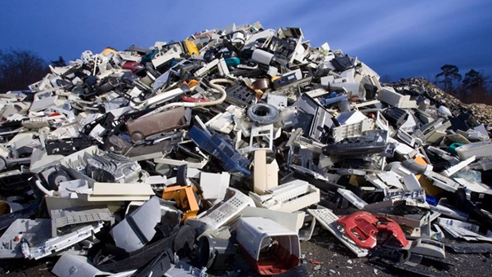

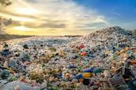

**ใบความรู้ที่ 2**

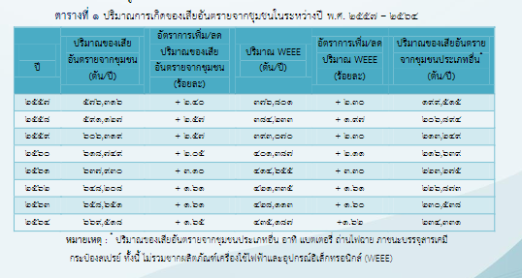

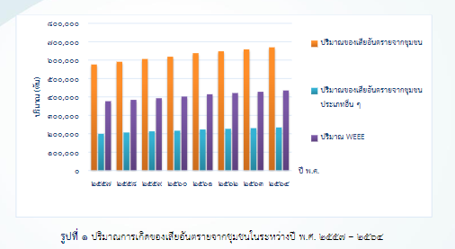

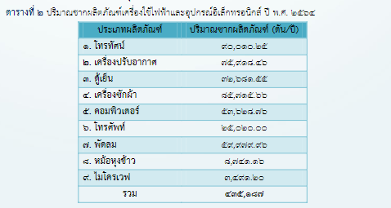

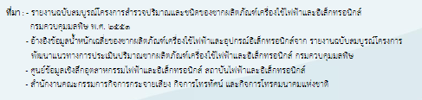

**แบบฝึกทักษะ 2.1**

**คำสั่ง** ให้นักเรียนยกตัวอย่างขยะในโรงเรียนที่มีภาวะเพิ่มขึ้นอย่างแน่นอน พร้อมทั้งเหตุผล

**MCj04465500000[1]**

**แบบฝึกทักษะ 2.2**

**คำสั่ง** ให้นักเรียนยกตัวอย่างขยะในโรงเรียนที่มีภาวะลดลงอย่างแน่นอน พร้อมทั้งเหตุผล

**MCj04465500000[1]**

**แบบฝึกทักษะ 2.3**

**คำสั่ง** ให้นักเรียนยกตัวอย่างขยะในโรงเรียนที่อาจจะเพิ่มขึ้นหรือลดลงก็ได้ พร้อมทั้งเหตุผล

**MCj04465500000[1]**

**แบบสังเกตพฤติกรรมการเรียนรู้**

**ชื่อ**............................................................................................................................

|  |  |  |  |  |  |
| --- | --- | --- | --- | --- | --- |
| **ประเด็นการประเมิน** | | **รวม** | ระดับคุณภาพ | | |
| **มีจิตสาธารณะ** | **มีวินัย** | **ดีมาก** | **พอใช้** | **ปรับปรุง** |
|  |  |  |  |  |  |

**เกณฑ์การประเมิน**

|  |  |  |  |  |  |
| --- | --- | --- | --- | --- | --- |
| **ประเด็นการประเมิน** | **ระดับคะแนน/ช่วงคะแนน** | | | | **น้ำหนักคะแนน** |
| 1 | 2 | 3 | 4 |
| 1.มีจิตสาธารณะ | ไม่ช่วยเหลือเพื่อน | ช่วยอาสาทำงานให้ผู้อื่นด้วยความเต็มใจ | ช่วยอาสาทำงานและแบ่งปันสิ่งของให้ผู้อื่นด้วยความเต็มใจ | ช่วยอาสาทำงาน ช่วยคิด ช่วยทำ และแบ่งปันสิ่งของให้ผู้อื่นด้วยความเต็มใจ | 5 |
| 2.มีวินัย | ไม่ปฏิบัติตนตามข้อตกลง กฎเกณฑ์ ระเบียบ ข้อบังคับของห้องเรียน | ปฏิบัติตนตามข้อตกลง  กฎเกณฑ์ ระเบียบข้อบังคับของห้องเรียน แต่ต้องมีการเตือนเป็นส่วนใหญ่ | ปฏิบัติตนตามข้อตกลง กฎเกณฑ์ ระเบียบข้อบังคับของห้อง แต่ต้องมีการเตือนเป็นบางครั้ง | ปฏิบัติตนตามข้อตกลง กฎเกณฑ์ ระเบียบ ข้อบังคับของห้องเรียน และรับผิดชอบในการทำงานได้ด้วยตนเอง | 5 |
| **รวม** | | | | | **10** |

ระดับคุณภาพ

ดีมาก หมายถึง ได้คะแนนตั้งแต่ 7-10 คะแนน

ดี หมายถึง ได้คะแนนตั้งแต่ 4-6 คะแนน

ปรับปรุง หมายถึง ได้คะแนนตั้งแต่ 1-3 คะแนน